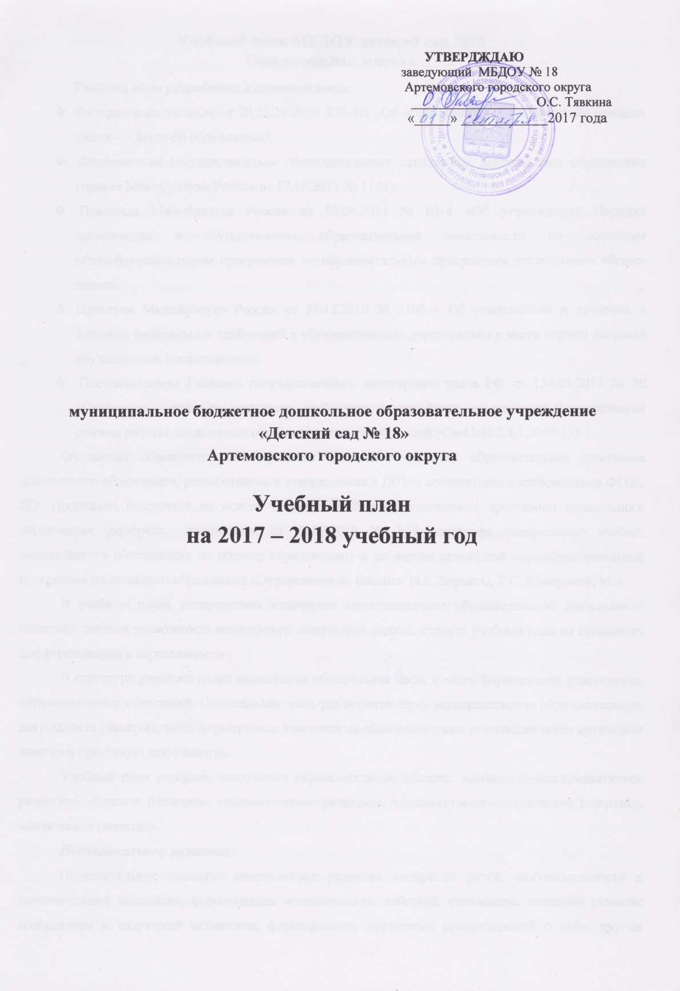

Учебный план МБДОУ детский сад №18

Пояснительная записка
Учебный план разработан в соответствии:
- Федеральным законом от 29.12.2012 № 273-ФЗ «Об образовании в Российской Федерации» (далее — Закон об образовании);
- Федеральным государственным образовательным стандартом дошкольного образования (приказ Минобрнауки России от 17.10.2013 № 1155);
- Приказом Минобрнауки России от 30.08.2013 № 1014 «Об утверждении Порядка организации и осуществления образовательной деятельности по основным общеобразовательным программам — образовательным программам дошкольного образования».
- Приказом Минобрнауки России от 28.12.2010 № 2106 « Об утверждении и введении в действие федеральных требований к образовательным учреждениям в части охраны здоровья обучающихся, воспитанников;
- Постановлением Главного государственного санитарного врача РФ от 154.05.2013 № 26 «Санитарно – эпидемиологические требования к устройству, содержанию и организации режима работы дошкольных образовательных организаций (СанПиН 2.4.1.3049-13).
Фундамент образовательного процесса составляет основная образовательная программа дошкольного образования, разработанная и утвержденная в ДОУ в соответствии с требованиями ФГОС ДО. Программа базируется на основе Примерной общеобразовательной программы дошкольного образования (одобрена протоколом от 20.05.2015 № 2/15 решением федерального учебно-методического объединения по общему образованию) и на основе примерной общеобразовательной программы дошкольного образования «От рождения до школы» Н.Е. Вераксы, Т.С. Комаровой, М.А..
В учебном плане распределено количество непрерывно образовательной деятельности (занятий), дающее возможность использовать модульный подход, строить учебный план на принципах дифференциации и вариативности
В структуре учебного плана выделяются обязательная часть и часть формируемая участниками образовательных отношений. Обязательная часть реализуется через непрерывно образовательную деятельность (занятия), часть формируемая участниками образовательных отношений через кружковые занятия и проектную деятельность.
Учебный план содержит следующие образовательные области: «социально-коммуникативное развитие», «речевое развитие», «познавательное развитие», «художественно-эстетическое развитие», «физическое развитие».

Познавательное развитие
Познавательное развитие предполагает развитие интересов детей, любознательности и познавательной мотивации; формирование познавательных действий, становление сознания; развитие воображения и творческой активности; формирование первичных представлений о себе, других людях, объектах окружающего мира, о свойствах и отношениях объектов окружающего мира, (форме, цвете, размере, материале, звучании, ритме, темпе, количестве, числе, части и целом, пространстве и времени, движении и покое, причинах и следствиях и др.), о малой родине и Отечестве, представлений о социокультурных ценностях нашего народа, об отечественных традициях и праздниках, о планете Земля как общем доме людей, об особенностях её природы, многообразии стран и народов мира.
Пособие «Формирование элементарных математических представлений» И.А.Помораевой, В.А.Позиной используется для развития математических представлений и построено с позиций комплексного развития личности ребенка: познавательных интересов, интеллектуальных и творческих сил, качеств личности. Данная система работы, включающая комплекс заданий и упражнений, разнообразных методов и приемов работы с детьми, помогает дошкольникам овладеть способами и приемами познания, применять полученные знания в самостоятельной деятельности. Это создает предпосылки для формирования правильного миропонимания, позволяет обеспечить общую развивающую направленность обучения, связь с умственным, речевым развитием и различными видами деятельности.
Методика работы не предполагает прямого обучения, способного отрицательно повлиять на осмысление и самостоятельное выполнения ребенком математических заданий, а подразумевает создание ситуаций содружества, содеятельности, обеспечивает всем детям равный старт, который позволит им успешно учиться в школе.
Система работы по пособиям «Ознакомление с предметным и социальным окружением» О.В.Дыбиной и «Ознакомление с природой» О.А.Соломенниковой включает в себя беседы, экскурсии, наблюдения, игровые задания, элементарные опыты и многое другое. Работа по формированию целостной картины мира, расширение кругозора построена с учетом преемственности работы во всех возрастных группах.

Речевое развитие
Речевое развитие включает владение речью как средством общения и культуры; обогащение активного словаря; развитие связной, грамматически правильной диалогической и монологической речи; развитие речевого творчества; развитие звуковой и интонационной культуры речи, фонематического слуха; знакомство с книжной культурой, детской литературой, понимание на слух текстов различных жанров детской литературы; формирование звуковой аналитико-синтетической активности как предпосылки обучения грамоте.
Речевое развитие дошкольников обеспечивается путем реализации пособия В.В.Гербовой «Развитие речи в детском саду», отличающейся комплексностью, ориентированной на речевое развитие по всем направлениям: грамматического строя языка, его звуковой культуры и словарного запаса, связной речи, ее выразительности, диалогичности. Занятия вызывают у детей интерес к языку и способствуют приобретению творческого характера речи, тенденции к ее саморазвитию.
Чтение художественной литературы во всех группах проводится ежедневно в ходе режимных моментов.

Художественно-эстетическое развитие
Художественно-эстетическое развитие предполагает развитие предпосылок ценностно-смыслового восприятия и понимания произведений искусства (словесного, музыкального, изобразительного), мира, природы; становление эстетического отношения к окружающему миру; формирование элементарных представлений о видах искусства; восприятие музыки, художественной литературы, фольклора; стимулирование сопереживания персонажам художественных произведений; реализацию самостоятельной творческой деятельности детей (изобразительной, конструктивно-модельной, музыкальной, и др.).
Развитие детей в музыкальной деятельности осуществляется по программе И. Каплуновой, И. Новоскольцевой «Ладушки» Программа включает все основные виды музыкальной деятельности, доступные детям дошкольного возраста: слушание музыки, музыкальное движение, пение, игру на детских музыкальных инструментах, музыкальные игры-драматизации. Центральное место в программе отведено формированию музыкального творчества у детей через импровизационный характер занятий. Музыкальный репертуар представлен в хрестоматии и частично на аудиодисках.
Развитие ребенка в изобразительной деятельности осуществляется средствами парциальной программы Т.С. Комаровой «Занятия по изобразительной деятельности в детском саду», через методическое пособие Л.В. Куцакова «Конструирование из строительного материала», позволяющей педагогам развивать художественное творчество детей, формировать знания, навыки и умения, необходимые для образного воплощения предметов и явлений действительности.
Часть, формируемая участниками образовательных отношений: «Конструктивно-модельная деятельность» на основе парциальной программы И.А. Лыковой «Цветные ладошки» («Умелые ручки»)

Физическое развитие
Физическое развитие включает приобретение опыта в следующих видах деятельности детей: двигательной, в том числе связанной с выполнением упражнений, направленных на развитие таких физических качеств, как координация и гибкость; способствующих правильному формированию опорно-двигательной системы организма, развитию равновесия, координации движения, крупной и мелкой моторики обеих рук, а также с правильным, не наносящем ущерба организму, выполнением основных движений (ходьба, бег, мягкие прыжки, повороты в обе стороны), формирование начальных представлений о некоторых видах, спорта, овладение подвижными играми с правилами; становление целенаправленности и саморегуляции в двигательной сфере; становление ценностей здорового образа жизни, овладение его элементарными нормами и правилами (в питании, двигательном режиме, закаливании, при формировании полезных привычек и др.).
Используется методическое пособие для воспитателей «Физическая культура в детском саду» Л.И. Пензулаевой, представляющее собой технологию развития основных видов движений, позитивно влияющее на становление интереса к активному движению, обеспечивающее дополнительные условия для положительного самоощущения детей.
Согласно принципу интеграции, физическое развитие детей осуществляется не только в процессе специфических физкультурных и спортивных игр, но и при организации всех видов детской деятельности через физкультминутки, дидактические игры с элементами движения, подвижные игры с элементами развития речи, конструирования и пр.
Социально-коммуникативное развитие
Социально-коммуникативное развитие направлено на усвоение норм и ценностей, принятых в обществе, включая моральные и нравственные ценности; развитие общения и взаимодействия ребёнка с взрослыми и сверстниками; становление самостоятельности, целенаправленности и саморегуляции собственных действий; развитие социального и эмоционального интеллекта, эмоциональной отзывчивости, сопереживания, формирование готовности к совместной деятельности со сверстниками, формирование уважительного отношения и чувства принадлежности к своей семье и к сообществу детей и взрослых в Организации; формирование позитивных установок к различным видам труда и творчества; формирование основ безопасного поведения в быту, социуме, природе.
В ДОУ педагоги также реализуют как, часть, формируемая участниками образовательных отношений, парциальную программу «Основы безопасности детей дошкольного возраста» Н.Н Авдеевой, Р.Б. Стеркиной, О.Л. Князевой, направленную на формирование здорового образа жизни, осторожного обращения с опасными предметами, безопасного поведения на улицах и предполагающую разнообразные формы взаимодействия детей и взрослых (игры, тренинги, занятия, беседы). Программа разработана на основе государственного стандарта дошкольного образования. Содержит комплекс материалов, обеспечивающих стимулирование самостоятельности и ответственности за свое поведение в старшем дошкольном возрасте. Деятельность педагогов в области обогащения детей знаниями о правилах дорожного движения и формирование у дошкольников навыков безопасного поведения на дороге регламентирует методическое пособие «Школа дорожных наук» О.Ю. Старцевой.
Часть, формируемая участниками образовательных отношений по познавательному и социально-коммуникативному развитию «Краеведение для детей дошкольного возраста» (авторская программа кружка ДОУ) модуль «Любознайки родного края» (экологическое воспитание на основе регионального компонента) проводится по всем возрастным группам и модуль «Маленький гражданин» (патриотическое воспитание на основе знаний о истории и культуры родного города и края с использованием проектной деятельности) проводиться с детьми 5-7 лет
Учебный план рассчитан на период с 1 сентября 2017 года по 31 мая 2018 года, c 18 сентября по 13 октября 2017 года и с 9 апреля по 4 мая 2018 года проводится педагогическая диагностика. С 25 по 29 декабря 2017 года организуются каникулы в досуговой форме эстетического и оздоровительного цикла.
В соответствии с санитарными нормами продолжительность непрерывно образовательной деятельности (занятий) от 8-10 минут в первой младшей группе и до 30 минут в подготовительной к школе группе. В середине непрерывно образовательной деятельности проводится физкультминутка. Непрерывно образовательная деятельность планируются как в первую, так и во вторую половину дня, при этом непрерывно образовательная деятельность, требующие повышенной познавательной активности и умственного напряжения детей, планируются в первую половину дня со вторника по четверг. Общее количество непрерывно образовательной деятельности в каждой возрастной группе не превышает допустимые нормы.
Непрерывно образовательная деятельность дополнительного образования проводятся по расписанию через групповые, индивидуальные формы работы, их продолжительность не превышает 10-30 минут, учитывая возраст детей. Содержание образовательного процесса построено с учетом гигиенических требований.
Реализация учебного плана предполагает обязательный учет принципа интеграции образовательных областей в соответствии с возрастными возможностями и особенностями воспитанников, спецификой и возможностями образовательных областей.

Учебный план МБДОУ детский сад №18
на 2017-2018 учебный год

Части  ОО программы | Направления развития и образования детей (образовательные области) | Виды непосредственно образовательной деятельности | Количество НОД в неделю
 |  |  | вторая группа раннего возраста | младшая группа | средняя группа | старшая группа | подготови-тельная к школе группа
Обязательная часть | «Познавательное развитие» | Ознакомление с предметным окружением и социальным миром | - | 0,25 | 0,5 | 1 | 1
 |  | Развитие познавательно-исследовательской деятельности | - | 0,25 | 0,25 | 0,5 | 0,5
 |  | Ознакомление с миром природы | 0,25 | 0,25 | 0,25 | 0,5 | 0,5
 |  | ФЭМП | 0,5 | 1 | 1 | 1 | 2
 | «Речевое развитие» | Развитие речи | 2 | 1 | 1 | 2 | 1
 |  | Подготовка к обучению грамоте | - | - | - | - | 1
 | «Художественно-эстетическое развитие | Изобразительная деятельность  (рисование) | 1 | 1 | 1 | 2 | 2
 |  | Изобразительная деятельность  (лепка) | 1 | 0,5 | 0,5 | 0,5 | 0,5
 |  | Изобразительная деятельность  (аппликация) | - | 0,5 | 0,5 | 0,5 | 0,5
 |  | Музыкальная деятельность | 2 | 2 | 2 | 2 | 2
 | «Физическое развитие» | Физическая культура | 3 | 3 | 3 | 3 | 3
Итого |  |  | 9,75 | 9,75 | 10 | 13 | 14
Часть, формируемая участниками образовательных отношений |  | Конструктивно-модельная деятельность | - | - | 0,25 | 0,5 | 0,5
 |  | Маленький гражданин | - | - | - | 0,25 | 0,25
 |  | Формирование основ безопасности | - | 0,25 | 0,25 | 0,25 | 0,25
 |  | «Любознайки родного края» | 0,25 | 0,5 | 0,5 | 1 | 1
Всего |  |  | 10 | 10,5 | 11 | 15 | 16

Максимально допустимый объем учебной нагрузки на ребенка
в организованных формах воспитательно-образовательной работы
Возраст детей | 2-3  года | 3-4  года | 4-5  лет | 5-6  лет | 6-7  лет
Длительность условного учебного часа | 8-10 мин | 15 мин | 20 мин | 25 мин | 30 мин
Основание: СанПин Требования к организации режима дня и учебных занятий

Образовательная деятельность в ходе режимных моментов
Базовый вид деятельности | Образовательная деятельность в ходе режимных моментов
 | вторая группа раннего возраста | младшая группа | средняя группа | старшая группа | подготовительная к школе группа
Утренняя гимнастика | ежедневно | ежедневно | ежедневно | ежедневно | ежедневно
Комплексы закаливающих процедур | ежедневно | ежедневно | ежедневно | ежедневно | ежедневно
Гигиенические процедуры | ежедневно | ежедневно | ежедневно | ежедневно | ежедневно
Ситуативные беседы при проведении режимных моментов | ежедневно | ежедневно | ежедневно | ежедневно | ежедневно
Чтение художественной литературы | ежедневно | ежедневно | ежедневно | ежедневно | ежедневно
Поручения/ Дежурства | ежедневно | ежедневно | ежедневно | ежедневно | ежедневно
Прогулки | ежедневно | ежедневно | ежедневно | ежедневно | ежедневно
Самостоятельная деятельность детей
Игра | ежедневно | ежедневно | ежедневно | ежедневно | ежедневно
Самостоятельная деятельность детей в центрах развития | ежедневно | ежедневно | ежедневно | ежедневно | ежедневно

